**Муниципальное бюджетное дошкольное**

**образовательное учреждение детский сад №47 «Елочка»**

**г. Улан-Удэ**

**Проект: «Сказочная зима»**

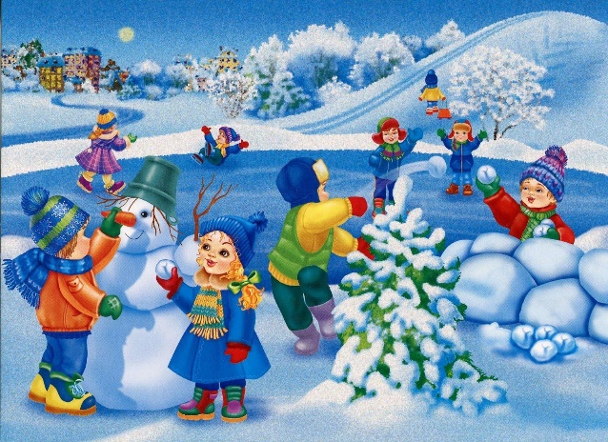

**группа №4**

Воспитатель: Мясникова А. М.

2025 г

**Срок реализации:**13.01-17.01.2025 год

**Вид проекта:** игровой, информационный, краткосрочный

**Тип проекта**: творческий, познавательный

**Участники проекта**: дети, воспитатель

**Актуальность:** Окружающим мир является неотъемлемой частью жизни ребёнка. Красота природных явлений, многообразие растений и животных привлекают внимание и активизируют познавательную деятельность детей, дают возможность проявить свои эмоции.

Зима – отличное время года, ведь именно она знакомит нас со снегом, льдом и открывает нам возможность исследовать их и принимать участие в разнообразных видах деятельности, что активизирует мотивацию посещения детьми детского сада.

Но не все дети имеют представления о временах года, о природе зимой, как меняется жизнь людей с наступлением зимы. Чтобы получить ответы на все эти вопросы, мной был разработан проект для детей второй младшей группы «Зимние забавы».

**Цель**:Формирование представлений у детей о зиме, о сезонных изменениях в живой и неживой природе, о зимних видах спорта и игр

**Задачи проекта**:Формирование представлений у детей о зиме, о сезонных изменениях в живой и неживой природе, о зимних видах спорта и игр

**Воспитательные задачи:**Воспитание у детей бережного отношения к природе, желания помогать животным и птицам зимой;

Развитие желания у детей участвовать в трудовой деятельности;

Развития желания детей вести здоровый образ жизни;

Повышение интереса детей к участию в зимних забавах;

Расширять кругозор детей, воспитывать наблюдательность.

**Развивающие задачи:** развивать потребность детей в общении;

Развивать интерес к чтению литературных произведений, слушать, понимать текст, отвечать на вопросы по содержанию, запоминать и рассказывать стихи;

Развитие художественно-творческих способностей в продуктивных видах деятельности;

Развитие восприятия, мышления, памяти, любознательности, эмоциональной отзывчивости;

Развитие интереса родителей к жизни детского сада, расширение форм работы с семьёй

**1 этап – подготовительный.**

**2 этап – основной этап:**

Использование различных видов совместной интегрированной деятельности по реализации образовательных областей.

**Предполагаемый результат**

- обеспечить активность ребенка в процессе его социализации;

- умение организовать сюжетно-ролевые игры на основе имеющихся знаний;

**Работа с родителя:**- Консультация «Небезопасные зимние забавы»

Выставка совместных работ детей и родителей «Зимний вернисаж», «Весёлые снеговики»

|  |  |  |
| --- | --- | --- |
| Образовательная область | Формы организации деятельности педагога с детьми | РППС |
| Соц.-ком.развитие  Игровая ситуация «Собираемся на прогулку» | Беседа: «Какую одежду носят зимой»  Цель: продолжать обогащать словарь детей по теме «Зимняя одежда», закреплять знания о предметах верхней одежды  Дидактическая игра «Когда это бывает»  Цель: расширение представлений у детей о признаках зимы (Снегопад, гололед, мороз, люди стали одеваться в зимнюю одежду и пр.)  Настольная игра Разрезные картинки «Зимние развлечения»  Рассматривание иллюстраций по правилам безопасного поведения зимой  Цель: знать правила безопасности зимой; уметь по картинкам определять опасную ситуацию.  Рассматривание иллюстраций о зиме, зимних развлечениях  Цель: познакомить детей с традиционными зимними забавами, играми на свежем воздухе. Обогащать словарный запас детей, поддерживать интерес к играм.  С/р игра «Оденем куклу на прогулку» | Рассматривание картинок по теме: «Зимняя одежда», «Чудеса зимы», выставки фотографий «Зимушка-Зима нам веселье принесла», наблюдение за живой и неживой природой.  Настольно-печатные игры  Пазлы |
| Познавательное развитие  ОДпо ознакомлению с окружающим миром  «Зимние забавы» | Беседа «Зимушка-Зима нам веселье принесла»  Экспериментирование «Почему снежинка тает», «Лепится-не лепится»  Цель: познакомить детей со свойствами снега. Развивать любознательности. Воспитывать интерес к экспериментированию  ФЭМП: дидактическая игра «Найди снежинке пару»  Цель: развивать умение сравнивать предметы, находить сходства и отличия, развивать внимание, мышление | Подбор дидактического материала: разрезные картинки, иллюстрации, фотографии  Настольные игры: лото, пазлы Рассматривание  сюжетных картинок» Зима» |
| Речевое развитие  рассматривание картин:   «Зимой на прогулке»,   «Слепили снеговика» | Артикуляционная гимнастика «Подуй на снежинку!»  Цель: развитие речевого дыхания  Загадки о зиме, зимних природных явлениях  Цель: развивать мышление детей, речь  Чтение В. Бианки «Лес зимой»  Цель: развивать интерес детей к художественным произведениям, учить эмоционально воспринимать текст  «Рукавичка» русская народная сказка  Цель: развивать интерес к сказкам, учить понимать текст, отвечать на вопросы  З. Александровна «Среди нашего двора», «Снежок», разучивание песен, колядок. | Подбор художественных произведений для чтения.  Телевизор, флешка |
| Художественно-эстетическое развитие | Раскрашивание раскрасок по теме.  Аппликация: «Веселый снеговик»  Цель: развивать интерес к аппликации, учить детей изображать в аппликации предметы, состоящие из нескольких частей, закрепить правила пользования кисточкой и клеем  Рисование ватнымипалочками «Снег-снежок», «Снежинки»  Лепка: «Мы скатали снежный ком, глазки сделали потом…»  Музыкальная игра: «Мы погреемся немножко»  Слушанье «Зима» П.И. Чайковского | Пластилин, доски для лепки  Материал для художественного творчества  Материал для аппликации Подбор музыкальных произведений  Оформление работ детей |
| Физическое развитие | Подвижная игра «Снег кружится»  Пальчиковая игра «Снежок»  Цель:развивать мелкую моторику рук, укреплять мышцы рук детей. «Снежный ком»  Подвижная игра «Берегись, заморожу»  Физминутка: «Зайка беленький сидит»  П/и «Снег, снег кружится», «Снежинки и ветер», «Зайка беленький сидит», «На полянку, на лужок тихо падает снежок», «Целься точнее», | Атрибуты для игр |

**Приложение 1**

**Наши работы:**

**Рисование: «Снег- снежок»**

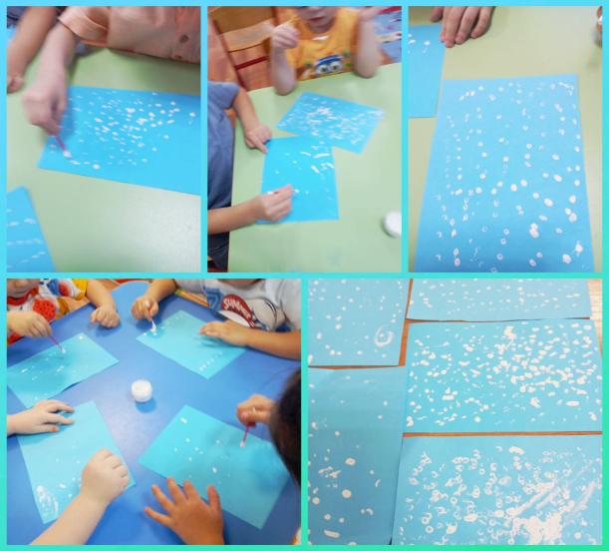

Аппликация:«Веселый снеговик»

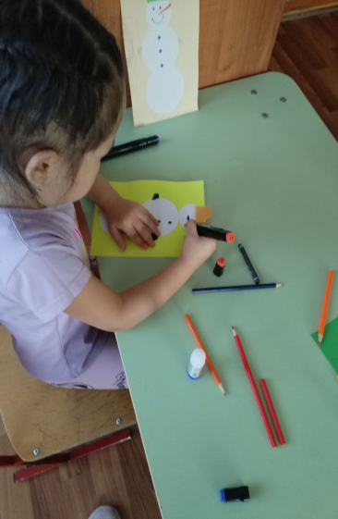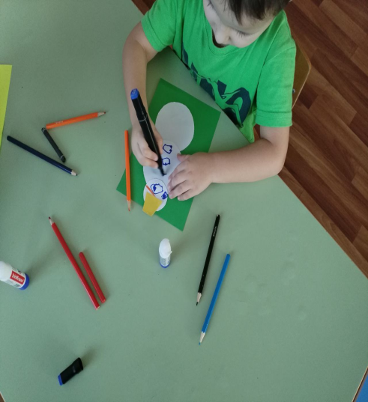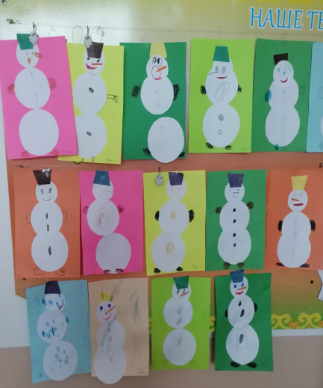

Дидактическая игра: «Найди снежинке пару»

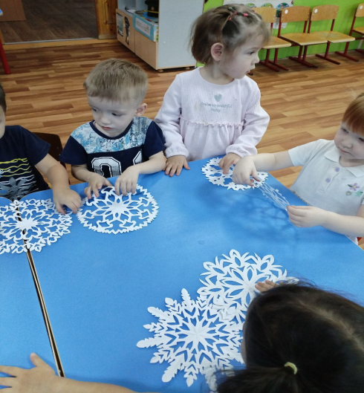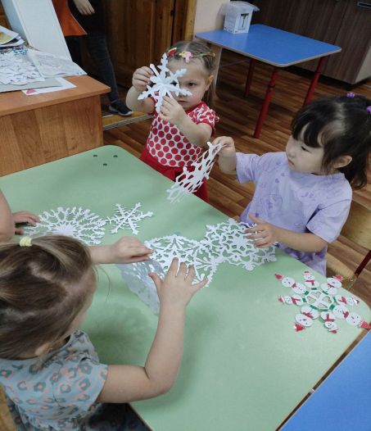

Приложение2

**ОД** по ознакомлению с окружающим миром

«Зимние забавы»

Цель: познакомить детей с зимними забавами.

Задачи: расширить знания детей о зимних развлечениях (катание на лыжах, на санках, игра в снежки, игра в хоккей, умение слепить снеговика); закрепить умение отвечать на вопросы воспитателя; учить рассматривать иллюстрации, обозначающие деятельность детей; расширять словарный запас. Воспитывать чувство любви к природе, зимним забавам; воспитывать умение выслушивать ответы товарищей.

Методы:

Практический: пальчиковая игра; зрительная гимнастика.

Наглядный: просмотр презентации;

Словесный: беседа по презентации, загадки; заучивание стихотворение.

Ход занятия

Сюрпризный момент

Воспитатель: Ребята посмотрите, кто к вам сегодня пришел в гости. Это Зайка, он пришел к нам из леса.

Зайка: здравствуйте, ребята. Я пришел к вам из леса, чтобы немного погреться. Как вы думаете, почему? Правильно. Потому что зимой в лесу очень холодно. Но, мы зайчики не унываем, потому что целый день играем в разные игры. И сегодня хочу вам о них рассказать.

Зайка: но перед тем, как вам начать рассказывать о зимних забавах, мне хотелось бы задать вам несколько вопросов.

Какое сейчас время года?

А чего зимой много-много?

Какого цвета снег?

А какая зимой погода? Тепло или холодно?

В какие игры вы играете зимой?

Я смотрю вы затрудняетесь ответить на этот вопрос. Поэтому я пришел не с пустыми руками. Давайте посмотрим на экран и отгадаем мою загадку:

Деревянные кони по снегу скачут, а в снег не проваливаются. (Лыжи.)

Посмотрите не картинку, что делают мальчики и девочки? Правильно, катаются на лыжах.

А вот еще одна загадка:

Все лето стояли, зимы ожидали.

Дождались поры - помчались с горы. (Санки.)

Посмотрите на картинку, что делают мальчики и девочки? Правильно, катаются на санках.

Пальчиковая гимнастика «Мороз»

Воспитатель: сейчас на улице холодно, и чтобы мы с вами не замерзли, давайте хорошенько разотрем свои щечки, носики и ушки, и Зайку научим, как нужно греться.

Ой, мороз, мороз, мороз (указательным и большим пальцем обеих рук

Щиплет щеки, слегка пощипать себя за щеки, нос и т.д.)

Щиплет нос, щиплет ушки, щиплет губки

Забирается под шубки (спрятать руки под мышки)

Чтоб согреться - посмотри (потереть ладони одна об другую)

Все, как следует, потри:

Щеки, носик, уши, губы… (потереть щеки, нос, уши, губы)

Пар пошел даже от шубы. (Развести руки в стороны, слегка вытянуть губы

и выдохнуть через них струю теплого воздуха)

Зайка: а у меня для вас еще загадка, послушайте:

Льется речка — мы лежим, лед на речке — мы бежим. (Коньки.)

Посмотрите ребята, что изображено на картинке? Это не просто мальчики катаются на коньках, а они играю в игру, которая называется хоккей. Чтобы кататься на коньках, нужна специальная площадка, которая покрыта льдом. А как вы думаете, что у них в руках?

Зайка: Такую специальную палку называют клюшкой, а черную штуку — шайбой. Смысл игры заключается в том, чтобы забить шайбу в ворота другой команды.

Зайка: А вот и последняя загадка на сегодня.

Меня не растили - из снега слепили.

И вставили ловко мне в носик морковку. (Снеговик.)

Кто это? Правильно, это снеговик.

А еще, ребята, зимой можно играть в снежки и кататься со снежной горки.

Посмотрите на картинку - здесь вы увидите все зимние забавы.

Зайка: ну вот, ребята, о чем знал – обо всем рассказал. А теперь мне в лес пора. Спасибо, согрелся, даже жарко стало. До свидания.

Воспитатель: Ребята, на улице зимой много снега, много-много снежинок летит на землю с неба, давайте понаблюдаем за одной из них.

Упражнение для коррекции зрения.

Мы снежинку увидали, со снежинкой мы играли.

Снежинки вправо полетели, глазки вправо посмотрели.

Снежинки в лево полетели, глазки влево посмотрели.

Ветер вверх поднял снежинку на землю опустил

Вот снежинки вверх да вниз - все на землю улеглись.

Подведение итогов

Приложение 3

**Консультация для родителей**

**Зимние забавы с детьми дошкольного возраста**

Прогулки с детьми зимой не только прекрасное время для развлечений на открытом воздухе, но и замечательный способ оздоровления. Во время прогулки дети получают заряд бодрости и хорошее настроение. Детям интересно на свежем воздухе, когда они заняты.

Скука приходит тогда, когда ребята остаются без дела. Разнообразие игр, наблюдений, упражнений, труд увлекает детей: они порой забывают о времени.

Познав радость и удовольствие от предложенной им деятельности, они уходят с прогулки с желанием продолжить её.

 Дети очень любят спортивные игры и упражнения, которые способствуют физическому развитию растущего организма. Физическая нагрузка совершенствует деятельность основных физиологических систем организма (нервной, сердечно-сосудистой, дыхательной), улучшению физического развития, физической подготовленности детей, воспитанию положительных морально-волевых качеств. Спортивные игры и упражнения способствуют воспитанию положительных черт характера.

Отличительная черта зимних прогулок – их эмоциональность, подвижность, насыщенность. Положительный эмоциональный настрой является важной предпосылкой здоровья, предупреждает различные заболевания, поддерживает интерес к физическим упражнениям, к прогулке.

К тому же, родители могут участвовать в зимних играх вместе с детьми. Да и сами родители, играя с детьми, не заметят, как пролетело время и не успеют замерзнуть, поскольку им не придется стоять и наблюдать за играющим в снегу ребенком.

Зимние забавы для детей:

**Санки** — это одно из любимейших развлечений детворы. Поэтому обязательно нужно зимой покататься с горки на санках. Вы можете вместе с детьми придумывать различные способы катания на санках, а также следить за безопасностью.

**Игра «Ангелы»** — это одно из лучших семейных развлечений. Покажите ребенку, как правильно делать снежного ангела. Например, выберите место в парке или во дворе, где есть достаточно места с чистым снегом. Вы можете вместе с ребенком повалиться в сугроб, рассказать ему, как нужно хлопать руками, чтобы получился ангел с крыльями.

Затем помогите ребенку встать, чтоб не разрушился снежный ангел.  
Если эта игра вам и вашему ребенку уже давно знакома, то попробуйте разнообразить ее. Например, придумывайте и создавайте на снегу отпечатки различных животных, растений и т. д.

**Следы на снегу** - как только выпадет новый снег, можно отправиться с ребенком на прогулку и попытаться отыскать следы какого-нибудь животного (может, вы найдете след собаки, кошки, лисицы или зайчика, а может, какой-нибудь птички).

Также можно самим создавать различные следы. Вырежьте вместе с ребенком из картона следы (снежного человека, слона, великана и т. д.) и прикрепите их, например, веревкой или скотчем к детской обуви, а затем отправляйтесь на прогулку создавать следы.

**Ледяные пузыри** - еще одно весьма увлекательное занятие — надувание мыльных ледяных пузырей.

Расскажите ребенку, как получаются снежинки, а затем, приготовив мыльный раствор и соломинку, отправляйтесь в сильный мороз на улицу выдувать ледяные пузыри. На сильном морозе мыльные пузыри начнут замерзать и образовывать в тонкой пленке снежные звездочки.

**Снежные скульптуры - к**огда на улице много снега, так и хочется слепить снеговика, но также можно пофантазировать и слепить какое-нибудь удивительное создание.

Попробуйте слепить черепаху, кота, слоника или любое другое животное. Также снежные скульптуры можно украсить ненужными ленточками, пуговичками и другими недорогими предметами.

**Цветной лед** - если на улице морозно, то это отличный повод воспользоваться пищевыми красителями (можно обычной гуашью или акварельными красками). Покажите своему ребенку, как создавать цветной лед. Используйте разные формочки, краски и воду, а также можно добавлять в лед ягоды и веточки. Можно таким образом сделать украшения для елочки во дворе или в парке.

Также можно заморозить цветную воду в тарелочках или воспользоваться фольгой, чтобы придать ледяным скульптурам любую желаемую форму (сердца, лапки, ноты, шарики, звездочки и т. д.), а затем сделать из цветных льдинок дорожку или выложить какую-то картинку (композицию).

 Все зависит от вашего воображения. Кроме того, с помощью подкрашенной воды можно делать снег цветным, а если воспользоваться пипеткой, то вы с ребенком сможете нарисовать на снегу любую картинку.

**Цветы изо льда** - приготовьте для опыта:

— соломинку,

 — раствор для надувания мыльных пузырей

Когда облако образуется при очень низкой температуре, вместо дождевых капель пары воды сгущаются в крошечные иголочки льда; иголочки слипаются вместе, и на землю падает снег. Хлопья снега состоят из маленьких кристалликов, расположенных в форме звездочек удивительной правильности и разнообразия. Каждая звездочка делится на три, на шесть, на двенадцать частей, симметрично расположенных вокруг одной оси или точки.

Нужно только в сильный мороз выйти из дома и выдуть мыльный пузырь. Тотчас же в тонкой пленке воды появятся ледяные иголочки; они будут у нас на глазах собираться в чудесные снежные звездочки и цветы.

**Туннели** - в такую игру здорово играть, когда на улице очень много снега и просто огромные сугробы. С малышом можно взять лопатки и «рыть» туннели или делать лабиринты. В таких тоннелях, также можно спрятать игрушку или играть в прятки.

**Разноцветный ледяной шар с игрушкой - э**тот шар нужно будет приготовить дома заранее.

Приготовьте: воздушный шар, маленькую игрушку, пищевой краситель (или краски), бутылку с водой  
Разведите пищевой краситель в бутылке с водой. В воздушный шарик положите маленькую игрушку и наполните шар «цветной» водой. Затем, его уберите в морозильник или морозильную камеру для того, чтобы шар хорошо замерз и превратился в лед.

Выйдя на улицу, разрежьте воздушный шарик, у Вас в руках будет цветной ледяной шар с игрушкой. Этот шар можно также, где-нибудь спрятать так, чтобы ребенок его отыскал. Придя домой понаблюдайте с ребенком, как тает лед и ребенок за терпеливость, находку получает небольшой презент!

**Зимние забавы для детей сделают холодное время года веселым и незабываемым.**

Приложение 4

**Зимние загадки для детей**

С каждым днем все холоднее,

Греет солнце все слабее,

Всюду снег, как бахрома, —

Значит, к нам пришла... (зима)

Белым пледом лес укрыт,

И медведь в берлоге спит.

Снег, как белая кайма.

Кто хозяйничал? (зима)

Во дворе замерзли лужи,

Целый день поземка кружит,

Стали белыми дома.

Это к нам пришла... (Зима)

 Вот какие чудеса:

Стали белыми леса,

Берега озер и рек.

Что случилось? Выпал... (снег)

Что за чудо-покрывало?

Ночью все вдруг белым стало.

Не видать дорог и рек —

Их укрыл пушистый...  (снег